Лабораторная работа №4

Модель гармонических колебаний

Демидова Екатерина Алексеевна

Содержание

# 1 Цель работы

Исследовать математическую модель гармонического осциллятора.

# 2 Задание

Постройте фазовый портрет гармонического осциллятора и решение уравнения гармонического осциллятора для следующих случаев

1. Колебания гармонического осциллятора без затуханий и без действий внешней силы $\ddot{x}+10x=0$
2. Колебания гармонического осциллятора c затуханием и без действий внешней силы $\ddot{x}+1.5\dot{x}+3x=0$
3. Колебания гармонического осциллятора c затуханием и под действием внешней силы $\ddot{x}+0.6\dot{x}+x=cos\left(1.5t\right)$

На интервале $t∈\left[0;62\right]$ (шаг 0.5) с начальными условиями $x_{0}=0.8, y_{0}=−1$

# 3 Теоретическое введение

Гармони́ческие колеба́ния — колебания, при которых физическая величина изменяется с течением времени по гармоническому (синусоидальному, косинусоидальному) закону. [1].

Гармоническое колебание является специальным, частным видом периодического колебания. Периодическим называется повторяющееся движение, у которого каждый цикл в точности воспроизводит любой другой цикл. Этот специальный вид колебания очень важен, так как он чрезвычайно часто встречается в самых различных колебательных системах. Колебание груза на пружине, камертона, маятника, зажатой металлической пластинки как раз и является по своей форме гармоническим. Следует заметить, что при больших амплитудах колебания указанных систем имеют несколько более сложную форму, но они тем ближе к гармоническому, чем меньше амплитуда колебаний[2].

Гармони́ческий осцилля́тор (в классической механике) — система, которая при выведении её из положения равновесия испытывает действие возвращающей силы F, пропорциональной смещению $x$ [3]:

$$F=−kx,$$

где $k$— постоянный коэффициент.

Если $F$— единственная сила, действующая на систему, то систему называют простым или консервативным гармоническим осциллятором. Свободные колебания такой системы представляют собой периодическое движение около положения равновесия (гармонические колебания). Частота и амплитуда при этом постоянны, причём частота не зависит от амплитуды.

Если имеется ещё и сила трения (затухание), пропорциональная скорости движения (вязкое трение), то такую систему называют затухающим или диссипативным осциллятором. Если трение не слишком велико, то система совершает почти периодическое движение — синусоидальные колебания с постоянной частотой и экспоненциально убывающей амплитудой. Частота свободных колебаний затухающего осциллятора оказывается несколько ниже, чем у аналогичного осциллятора без трения.

Уравнение свободных колебаний гармонического осциллятора имеет следующий вид:

$$\ddot{x}+2γ\dot{x}+ω_{0}^{2}x=0,$$

где $x$– переменная, описывающая состояние системы (смещение грузика, заряд конденсатора и т.д.), $γ$– параметр, характеризующий потери энергии (трение в механической системе, сопротивление в контуре), $ω_{0}$– собственная частота колебаний, $t$– время. (Обозначения $\ddot{x}=\frac{∂^{2}x}{∂t^{2}}$, $\dot{x}=\frac{∂x}{∂t}$)

Уравнение (1) есть линейное однородное дифференциальное уравнение второго порядка и оно является примером линейной динамической системы. При отсутствии потерь в системе ($γ=0$) вместо уравнения (1) получаем уравнение консервативного осциллятора энергия колебания которого сохраняется во времени:

$$\ddot{x}+ω_{0}^{2}=0.$$

Для однозначной разрешимости уравнения второго порядка (2) необходимо задать два начальных условия вида

$$\left\{\begin{matrix}x\left(t_{0}\right)=x_{0}, \\ \dot{x}\left(t_{0}\right)=y_{0}.\end{matrix}\right.$$

где $x\left(y\right)$– численности войск первой (второй) стороны в момент времени $t$; $a_{x}$ ($a_{y}$) – эффективность огня первой (второй) стороны (число поражаемых целей противника в единицу времени)1; p и q – параметры степени. В начальный момент времени заданы численности сторон: $x\left(0\right)=x_{0}$ и $y\left(0\right)=y_{0}$.

Уравнение второго порядка (2) можно представить в виде системы двух уравнений первого порядка:

$$\left\{\begin{matrix}\dot{x}=y, \\ \dot{y}=−ω_{0}^{2}x\end{matrix}\right.$$

Начальные условия (3) для системы (4) примут вид:

$$\left\{\begin{matrix}x\left(t_{0}\right)=x_{0}, \\ y\left(t_{0}\right)=y_{0}.\end{matrix}\right.$$

Независимые переменные $x$, $y$ определяют пространство, в котором «движется» решение. Это фазовое пространство системы, поскольку оно двумерно будем называть его фазовой плоскостью.

Значение фазовых координат $x$, $y$ в любой момент времени полностью определяет состояние системы. Решению уравнения движения как функции времени отвечает гладкая кривая в фазовой плоскости. Она называется фазовой траекторией. Если множество различных решений (соответствующих различным начальным условиям) изобразить на одной фазовой плоскости, возникает общая картина поведения системы. Такую картину, образованную набором фазовых траекторий, называют фазовым портретом

# 4 Выполнение лабораторной работы

## 4.1 Программная реализация модели линейного гормонического осциллятора

Зададим функцию для решения модели линейного гормонического осциллятора. Возьмем интервал $t∈\left[0;62\right]$ (шаг 0.5) с начальными условиями $x_{0}=0.8, y_{0}=−1$. Зададим функции для случаев однородного уравнения и неоднородного отдельно. В Julia можно решить сразу уравнение второго порядка:

//Начальные условия и параметры  
  
tspan = (0,62)  
  
p1 = [0,10]  
p2 = [1.5,3.0]  
p3 = [0.6,1.0]  
  
du0 = [-1.0]  
u0 = [0.8]  
  
//без действий внешний силы  
  
function harm_osc_2ord(ddu, du, u, p, t)  
 g, w = p  
 ddu .= -g.*du.-w^2 .*u  
end  
  
//внешняя сила  
f(t) = cos(1.5*t)  
  
//с действием в нешней силы  
function forced_harm_osc_2ord(ddu, du, u, p, t)  
 g, w = p   
 ddu .= -g.*du.-w^2 .*u .+ cos(1.5*t)  
end

Для задания проблемы используется функция SecondOrderODEProblem, а для решения – численный метод DPRKN6():

prob1 = SecondOrderODEProblem(harm_osc_2ord, du0, u0, tspan, p1)  
sol1 = solve(prob1, DPRKN6(), saveat=0.05)  
prob2 = SecondOrderODEProblem(harm_osc_2ord, du0, u0, tspan, p2)  
sol2 = solve(prob2, DPRKN6(), saveat=0.05)  
prob3 = SecondOrderODEProblem(forced_harm_osc_2ord, du0, u0, tspan, p3)  
sol3 = solve(prob3, Tsit5(), saveat=0.05)

Ниже приведены те же самые действия, но для модели в виде системы ОДУ первого порядка, используется численный метод Tsit5():

//без действий внешний силы  
  
function harm_osc(du,u,p,t)  
 g,w = p  
 du[1] = u[2]  
 du[2] = -w^2 .* u[1] - g.*u[2]  
end  
  
//внешняя сила  
f(t) = cos(1.5*t)  
  
//с действием в нешней силы  
function forced_harm_osc(du,u,p,t)  
 g,w = p  
 du[1] = u[2]  
 du[2] = -w^2 .* u[1] - g.*u[2] .+f(t)  
end  
  
problem1 = ODEProblem(harm_osc, [0.8, -1], tspan, p1)  
solution1 = solve(problem1, Tsit5(),saveat=0.05)  
problem2 = ODEProblem(harm_osc, [0.8, -1], tspan, p2)  
solution2 = solve(problem2, Tsit5(),saveat=0.05)  
problem3 = ODEProblem(forced_harm_osc, [0.8, -1], tspan, p3)  
solution3 = solve(problem3, Tsit5(),saveat=0.05)

Также зададим эту модель в OpenModelica. Модель для колебания без затухания и без действия внешних сил:

model lab4  
  
Real x(start=0.8);  
Real y(start=-1);  
  
parameter Real w=10;  
parameter Real g=0;  
  
Real p;  
  
equation  
  
der(x) = y;  
der(y) = -w^2*x-g*y;  
  
end lab4;

Модель для колебания с затуханием и без действия внешних сил:

model lab4  
  
Real x(start=0.8);  
Real y(start=-1);  
  
parameter Real w=3.0;  
parameter Real g=1.5;  
  
Real p;  
  
equation  
  
der(x) = y;  
der(y) = -w^2*x-g*y;  
  
end lab4;

Модель для колебания с затуханием и действием внешних сил:

model lab4  
  
Real x(start=0.8);  
Real y(start=-1);  
  
parameter Real w=1.0;  
parameter Real g=0.6;  
Real p;  
  
equation  
  
der(x) = y;  
der(y) = -w^2*x-g*y+p;  
p = cos(1.5*time);  
  
end lab4;

Начальные условия зададим в настройках моделирования:

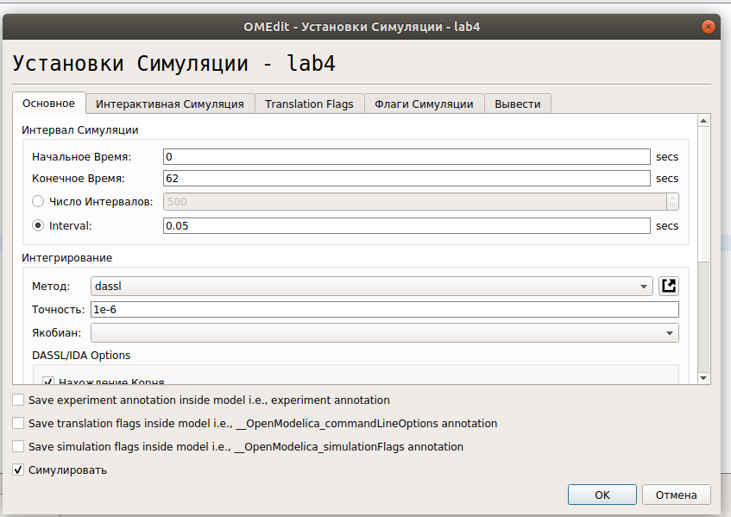

Настройки модели в OpenModelica

## 4.2 Колебания гармонического осциллятора без затуханий и без действий внешней силы

Рассмотрим колебания гармонического осциллятора без затуханий и без действий внешней силы, заданные уравнением:

$$\ddot{x}+10x=0$$

Графики решений, полученные с помощью OpenModelica и Julia идентичны(рис. ??, ??):

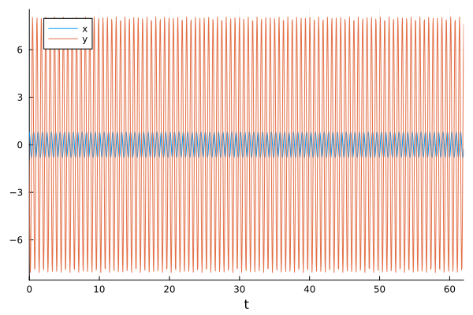

Колебания гармонического осциллятора без затуханий и без действий внешней силы. Julia

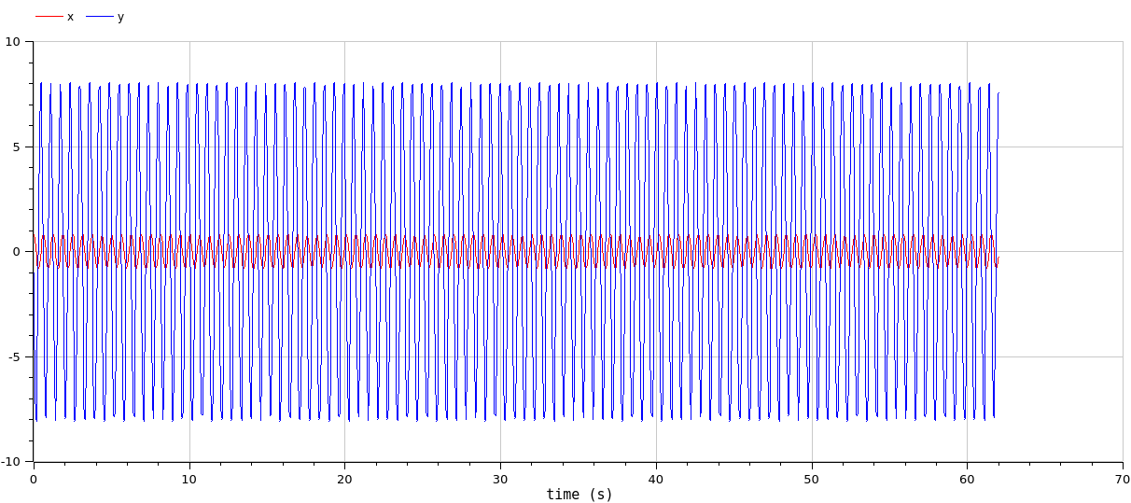

Колебания гармонического осциллятора без затуханий и без действий внешней силы. OpenModelica

Графики решений, полученные с помощью OpenModelica и Julia также идентичны(рис. ??, ??):

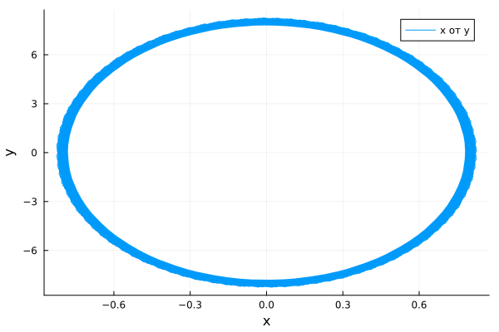

Колебания гармонического осциллятора без затуханий и без действий внешней силы. Фазовый портрет. Julia

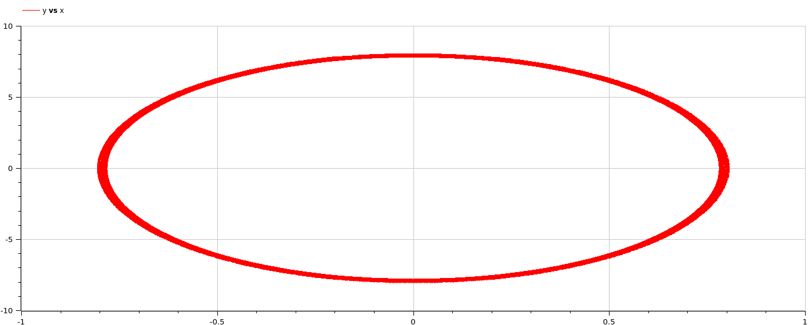

Колебания гармонического осциллятора без затуханий и без действий внешней силы. Фазовый портрет. OpenModelica

Можно видеть, что колебание осциллятора периодично, график не задухает.

## 4.3 Колебания гармонического осциллятора c затуханием и без действий внешней силы

Рассмотрим колебания гармонического осциллятора c затуханием и без действий внешней силы, заданные уравнением:

$$\ddot{x}+1.5\dot{x}+3x=0$$

Графики, полученные с помощью OpenModelica и Julia идентичны(рис. ??, ??):

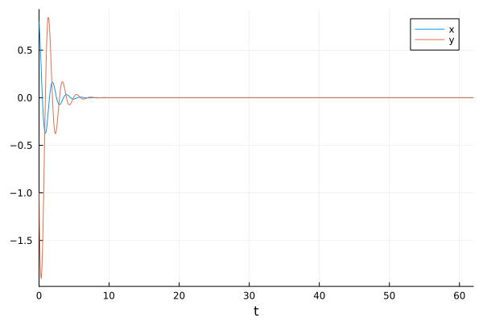

Колебания гармонического осциллятора с затуханем и без действий внешней силы. Julia

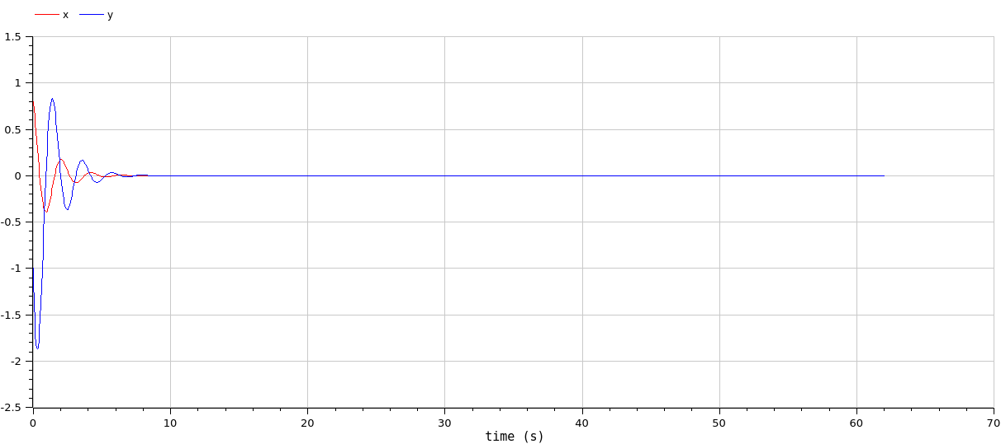

Колебания гармонического осциллятора с затуханим и без действий внешней силы. OpenModelica

Графики решений, полученные с помощью OpenModelica и Julia также идентичны(рис. ??, ??):

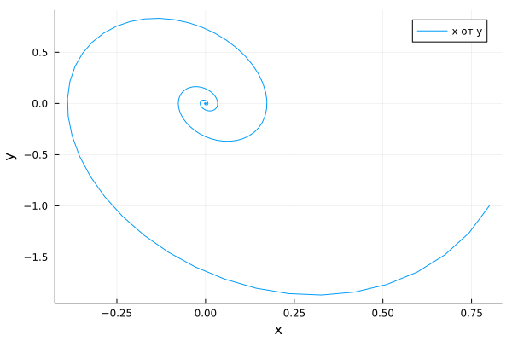

Колебания гармонического осциллятора с затуханий и без действий внешней силы. Фазовый портрет. Julia

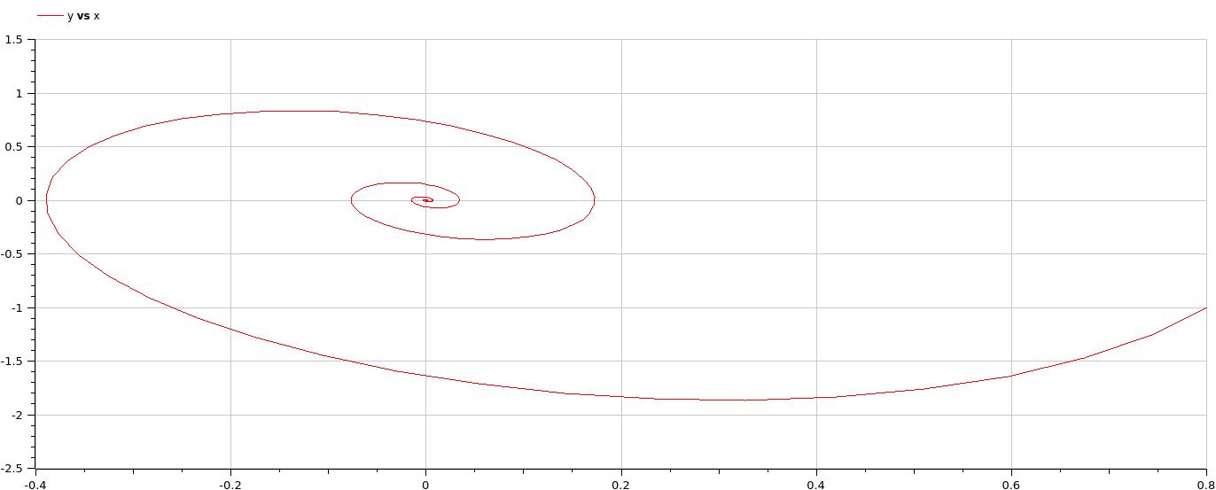

Колебания гармонического осциллятора с затуханий и без действий внешней силы. Фазовый портрет. OpenModelica

Можно видеть, что снчала происходят колебания осциллятора, а затем график затухает.

## 4.4 Колебания гармонического осциллятора c затуханием и под действием внешней силы

Рассмотрим колебания гармонического осциллятора c затуханием и под действием внешней силы, заданные уравнением:

$$\ddot{x}+0.6\dot{x}+x=cos\left(1.5t\right)$$

Графики, полученные с помощью OpenModelica и Julia идентичны(рис. ??, ??):

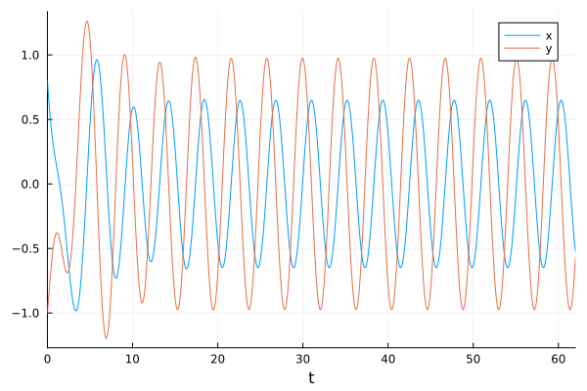

Колебания гармонического осциллятора c затуханием и под действием внешней силы. Julia

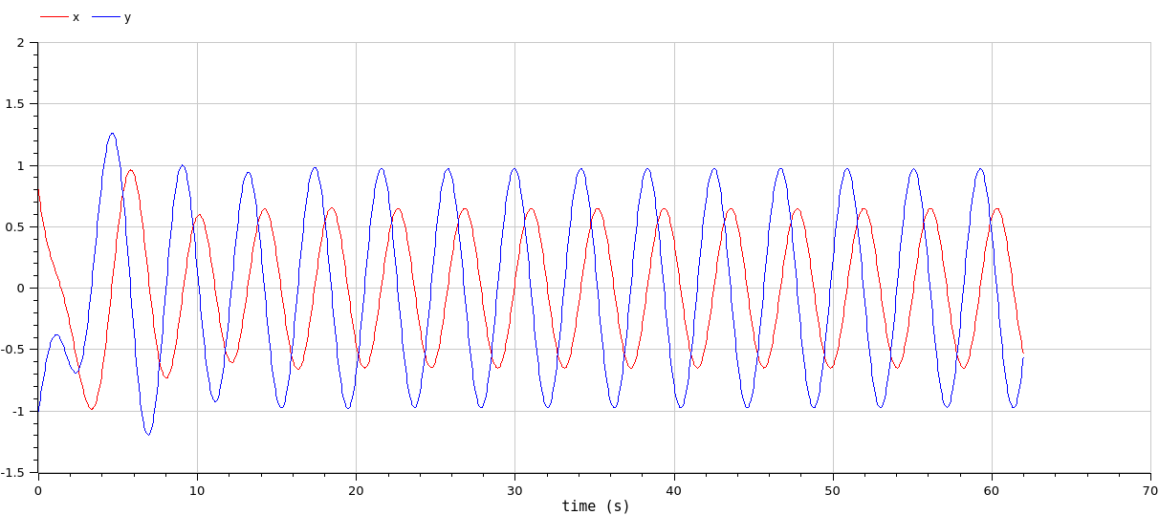

Колебания гармонического осциллятора с затуханием и под действий внешней силы. OpenModelica

Графики решений, полученные с помощью OpenModelica и Julia также идентичны(рис. ??, ??):

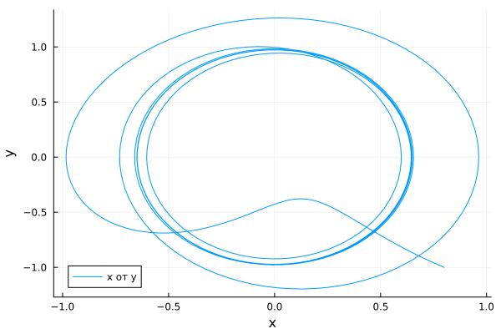

Колебания гармонического осциллятора с затуханий и под действий внешней силы. Фазовый портрет. Julia

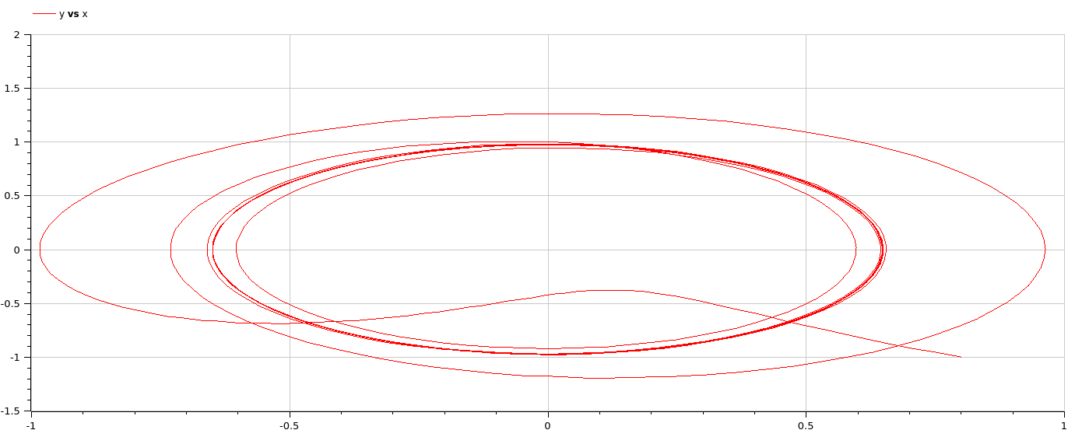

Колебания гармонического осциллятора с затуханий и под действий внешней силы. Фазовый портрет. OpenModelica

Можно увидеть, что система приходит в состояние равновесия, период колебаний больше, чем в первом случае, так как затухание замедляет его.

# 5 Выводы

Построили математическую модель гармонического осциллятора и провели анализ.

# Список литературы

1. Simple harmonic motion [Электронный ресурс]. Wikimedia Foundation, Inc., 2024. URL: <https://en.wikipedia.org/wiki/Simple_harmonic_motion>.

2. Ландсберга Г.С. Элементарный учебник физики: Учеб. пособие В 3 т. Т. 3. Колебания и волны. Оптика. Атомная и ядерная физика. М.: ФИЗМАТЛИТ, 2009. 664 с.

3. Harmonic oscillator [Электронный ресурс]. Wikimedia Foundation, Inc., 2024. URL: <https://en.wikipedia.org/wiki/Harmonic_oscillator>.